ABB consolida l'offerta di robot industriali ad alta velocità con l'acquisizione di Codian
L'acquisizione strategica rafforza l'offerta per i settori di alimenti e bevande, farmaceutico e logistica
ABB ha acquisito Codian Robotics B.V., leader nella fornitura di robot a cinematica parallela (delta), impiegati principalmente in applicazioni pick-and-place ad alta precisione. L'offerta di Codian Robotics comprende una famiglia di robot per ambienti sterili, ideali per i settori con condizioni igieniche critiche come l'industria alimentare e farmaceutica. Con questa operazione ABB imprime un'accelerazione al suo impegno nel settore dei robot delta.
Codian Robotics ha sede a Ede, nei Paesi Bassi, e 20 addetti in tutto il mondo. L'azienda continuerà a seguire direttamente i propri clienti. L'accordo è stato firmato e finalizzato in data 1 ottobre 2020; le parti hanno concordato di non pubblicare dettagli sul valore dell'acquisizione.
“L'operazione sottolinea la nostra attenzione verso tecnologie innovative che possano aiutare i nostri clienti a realizzare pienamente il potenziale dell'automazione e ad aumentare la loro flessibilità in un contesto in rapida evoluzione,” ha dichiarato Sami Atiya, Presidente di ABB Robotics & Discrete Automation. “Le tecnologie e le competenze specifiche di Codian Robotics si integrano perfettamente con la nostra offerta di soluzioni per l'industria alimentare, il settore farmaceutico, la robotica di servizio e la logistica, oltre a potenziare l'offerta di robot ABB per l'asservimento di macchine.”
“Negli anni abbiamo sviluppato un portafoglio di prodotti amplissimo. Grazie alla rete globale e alle competenze settoriali di ABB, la nostra gamma sarà disponibile in tutto il mondo. Non vedo l'ora di cominciare a lavorare insieme per scrivere il prossimo capitolo della nostra storia di successo," ha detto Freek Hartman, fondatore di Codian Robotics.
Attualmente la maggior parte dei robot nell'industria alimentare e delle bevande non è progettata per entrare a contatto con gli alimenti, mentre la gamma di Codian Robotics offre caratteristiche di progettazione igienica che consentono la lavorazione sicura dei cibi.
“C'è una forte richiesta di robot pick-and-place che rispettino le normative igienico-sanitarie, ulteriormente accelerata dalla pandemia di COVID-19. I nostri clienti nei settori alimentare, farmaceutico e logistico sono particolarmente interessati alle potenzialità dell'automazione, grazie alla quale le supply chain continuano a funzionare, tutelando al tempo stesso il benessere dei dipendenti," ha aggiunto Atiya.
In futuro ABB sarà in grado di offrire ai propri clienti una gamma più ampia di robot delta e soluzioni integrate da un unico partner, rafforzando la strategia di robotica incentrata sui macchinari che integra l'automazione di macchina e il controllo robotico su un'unica piattaforma.
Hans Wimmer, Presidente della divisione Machine Automation di ABB e Managing Director di B&R, ha dichiarato: “Con Codian Robotics acquisiamo uno dei migliori fornitori mondiali di robot delta, con un curriculum straordinario nel campo dei costruttori di macchine. In futuro potremo offrire ai nostri clienti soluzioni pienamente integrate, in tutto il mondo e in tutti i settori industriali."
ABB Robotics & Discrete Automation è un pioniere nella robotica, nell'automazione di macchina e nei servizi digitali che fornisce soluzioni innovative per un'ampia gamma di settori, dall'automotive all'elettronica alla logistica. In qualità di uno dei principali fornitori mondiali di robotica, ha fornito oltre 400.000 soluzioni con robot. I clienti vengono aiutati ad aumentare la produttività, la flessibilità e la semplicità e a migliorare la qualità dell'output. Viene sostenuta la loro transizione verso la fabbrica connessa e collaborativa del futuro. ABB Robotics & Discrete Automation impiega più di 10.000 persone in oltre 100 sedi in più di 53 paesi. www.abb.com/robotics
ABB (ABBN: SIX Swiss Ex) è una società tecnologica leader a livello globale che infonde energia alla trasformazione della società e dell'industria per realizzare un futuro più produttivo e sostenibile. Coniugando il software con il suo portfolio nei campi dell’elettrificazione, della robotica, dell’automazione e del motion, ABB amplia i confini della tecnologia per portare le prestazioni a nuovi livelli. Con una storia di eccellenza iniziata oltre 130 anni fa, il successo di ABB è guidato da 110.000 dipendenti di talento in oltre 100 paesi. www.abb.com

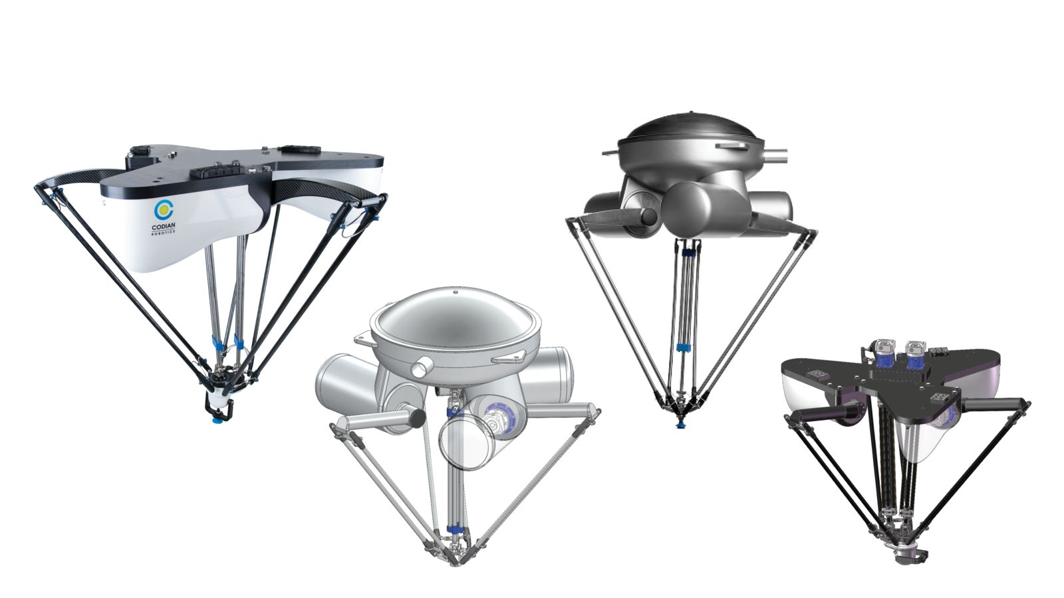
ABB ha acquisito Codian Robotics B.V., leader nella fornitura di robot a cinematica parallela (delta), impiegati principalmente in applicazioni pick-and-place ad alta precisione.

A proposito di B&R
B&R, una divisione del Gruppo ABB, è leader globale nell'automazione industriale con sede in Austria. B&R combina tecnologia all'avanguardia con ingegneria avanzata per fornire ai clienti, praticamente di ogni settore, soluzioni complete per l'automazione di macchine e fabbriche, controllo del movimento, HMI e tecnologia di sicurezza integrata. Con gli standard di comunicazione IoT industriale tra cui OPC UA, POWERLINK e openSAFETY, nonché il software Automation Studio, B&R ridefinisce costantemente il futuro dell'ingegneria dell'automazione. Lo spirito innovativo che mantiene B&R all'avanguardia nell'automazione industriale è guidato dall'impegno a semplificare i processi e a superare le aspettative dei clienti.
Per maggiori informazioni, visita www.br-automation.com

